Kooperation für Klimaziele: Malta Inc., Siemens Energy, Deutsches Zentrum für Luft- und Raumfahrt und Alfa Laval erhalten Förderzusage von der deutschen Bundesregierung

Alfa Laval trägt Wärmetauschertechnologie bei, die speziell auf den Energiespeicherprozess des Cleantech-Unternehmens Malta zugeschnitten ist.

Die Malta Hochtemperatur Wärmepumpen Stromspeicher GmbH, Siemens Energy, das Deutsche Zentrum für Luft- und Raumfahrt (DLR) und Alfa Laval haben vom Bundesministerium für Wirtschaft und Klimaschutz (BMWK) eine Förderzusage in Höhe von neun Millionen Euro erhalten, um Deutschlands Bemühungen zu unterstützen, die Klimaziele des Pariser Abkommens zu erreichen und bis 2045 klimaneutral zu werden. Die Malta Hochtemperatur Wärmepumpen Stromspeicher GmbH ist die deutsche Tochtergesellschaft von Malta Inc., weltweit führender Anbieter von Langzeit-Energiespeichern, kurz LDES (long-duration energy storage).

Deutschland muss seinen Wärmesektor elektrifizieren und sicherstellen, dass die Stromerzeugung aus erneuerbaren Energien bedarfsgerecht und rund um die Uhr verfügbar ist. Mit der Förderung des BMWK wird eine technologisch-ökonomische Bewertung des Potenzials der LDES-Technologie von Malta für die Dekarbonisierung der Strom- und Wärmeerzeugung in Deutschland finanziert. Außerdem unterstützt sie den Ausbau der weltweit führenden DLR-Testanlage für thermische Energiespeicherung in geschmolzenen Salzen, kurz TESIS (Thermal energy storage in molten salts), um einen neuartigen, von Alfa Laval gefertigten, Wärmetauscher zu validieren.

Kooperativer Beitrag zur Energiewende
„Wir fühlen uns geehrt, mit der deutschen Bundesregierung und ihrem führenden nationalen Labor, dem DLR, zusammenzuarbeiten, um zu erforschen, wie Maltas Technologie den Abschied vom Erdgas beschleunigen kann“, sagt Ramya Swaminathan, CEO von Malta. „Dieses wichtige Projekt wird herausfinden, wie sich die Dekarbonisierungsziele Deutschlands am besten erreichen lassen, wie Arbeitsplätze im deutschen Turbomaschinenbau geschaffen werden können und wie dadurch für die derzeitigen Arbeitskräfte im Energiesektor ein gerechter Übergang in der Konstruktion und im Betrieb von sauberen Energien erreicht werden kann.“

Sigmund Brielmaier, Head of LDES bei Siemens Energy, erklärt: „Wir sind nicht nur der Lieferant von Turbomaschinen für die Technologie von Malta, sondern möchten auch mit unserem Fachwissen zu diesem Projekt beitragen, das die Energiewende ermöglicht. LDES ist ein Schlüssel zur Dekarbonisierung des Energiesystems, und dieses Projekt bietet eine großartige Gelegenheit, neue Wege für dekarbonisierte Kraft-Wärme-Kopplungs-Anwendungen zu erforschen.“

Prof. Dr. André Thess, Direktor des Instituts für Technische Thermodynamik des DLR, sagt: „Als weltweit führende Forschungseinrichtung auf dem Gebiet der Salzschmelze-Technologie wird das DLR-Institut für Technische Thermodynamik gerne zur erfolgreichen Entwicklung dieser wichtigen großtechnischen Langzeitspeichertechnologie beitragen.“

Sven Schreiber, Geschäftsführer von Alfa Laval Mid Europe, kommentiert: „Das Projekt ist ein Meilenstein auf dem Weg zu einer wettbewerbsfähigen, langfristigen Energiespeicherung. Die Ingenieure von Alfa Laval haben unsere Wärmetauscher-Technologie dabei speziell auf den Energiespeicherprozess von Malta Inc. zugeschnitten. Wir freuen uns, damit zur Transformation des europäischen Energiemarktes beitragen zu können.“

Sauberes Kraftwerk
Die innovative pumpthermische Energiespeicheranlage, kurz PTES (pumped-thermal energy storage), von Malta ist ein gleichwertiger Ersatz für fossil befeuerte Kraftwerke. Sie erzeugt 100 MW sauberen Strom sowie 70 MW saubere Wärme und nutzt dabei eine Industriewärmepumpe, um die Kohlenstoffemissionen und die schwankenden Preise fossiler Brennstoffe durch emissionsfreie, kostengünstige erneuerbare Energie zu ersetzen. Die Wärmepumpe macht aus dem Strom thermische Energie, die über Stunden oder sogar mehrere Tage gespeichert werden kann. Bei Bedarf wandelt eine Wärmekraftmaschine die thermische Energie in sauberen Strom und Wärme um und speist über 90 % der ursprünglichen Energie in das Netz ein, wobei die Lebensdauer der Pumpe mehr als 30 Jahre beträgt.

Als LDES-Anlage ermöglicht die Technologie von Malta den Energieversorgern den zuverlässigen Einsatz von deutlich mehr Wind- und Sonnenenergie ohne das Risiko der Nichtverfügbarkeit oder der Verschwendung überschüssiger Energie. Als sauberes Kraftwerk gewährt es die gleiche Netzstabilität und Zuverlässigkeit, die fossil befeuerte Anlagen, nicht aber Wind- und Solarkraftwerke bieten können. Mit den besten verfügbaren Zykluswirkungsgraden des Vorgangs Laden und Entladen, der geringsten Systemdegradation und der längsten Anlagenlebensdauer ermöglicht Maltas sauberes Strom- und Wärmekraftwerk den Anwendern, ihren Rückstand auf Dekarbonisierungsziele aufzuholen.

Technologisch-ökonomische Potenzialbewertung
In enger Zusammenarbeit mit dem DLR-Institut für Technische Thermodynamik unter der Leitung von Prof. Dr. André Thess werden die Partner gemeinsam Analysen in folgenden Bereichen durchführen:
- Anwendungsfälle für Langzeit-Energiespeicher im Stromnetz, einschließlich der Netzdienstleistungen und in Wärmenetzen
- Geeignete Marktmechanismen für Langzeitspeichersysteme
- Identifizierung von Standorten für den potenziellen Einsatz
- Validierung eines neuartigen Wärmetauschers von Alfa Laval in der TESIS-Anlage des DLR für thermische Hochtemperatur-Salzschmelzen-Speichertechnologie

5.474 Zeichen inklusive Leerzeichen

Über Alfa Laval
Alfa Laval ist ein weltweit führender Anbieter in den Bereichen Wärmeübertragung, Separation und Fluidhandling. Das Angebot von Know-how, Produkten und Services richtet sich an eine Vielzahl von Branchen in über 100 Ländern und hat dabei insbesondere die Bereiche Energie, Marine, Lebensmittel und Wasser im Fokus.

Die Technologien von Alfa Laval tragen zu optimierter Energieeffizienz und Wärmerückgewinnung, besserer Wasseraufbereitung sowie reduzierten Emissionen bei. Sie dienen der Reinigung, Veredelung und Wiederverwendung von Materialien und fördern einen verantwortungsvolleren Umgang mit den natürlichen Ressourcen. So unterstützt Alfa Laval Kunden bei der Erreichung ihrer Geschäfts- und Nachhaltigkeitsziele und verfolgt die Mission, den Menschen und dem Planeten zu dienen.

Alfa Laval beschäftigt 20.300 Mitarbeiter und erzielte 2022 einen Jahresumsatz von 52,1 Milliarden SEK (ca. 4,9 Milliarden EUR). Das Unternehmen ist am Nasdaq Stockholm notiert.

https://www.alfalaval.de/

Für weitere Informationen wenden Sie sich bitte an:

Wencke Menck
Communication & Events Alfa Laval Mid Europe
Telefon: +49 40 7274 2135, E-Mail: Wencke.Menck@alfalaval.com

Thomas Spengler
AzetPR International Public Relations
Telefon: +49 40 413270 21, E-Mail: Spengler@azetpr.com

Folgendes Bildmaterial ist der Presseinformation beigefügt:
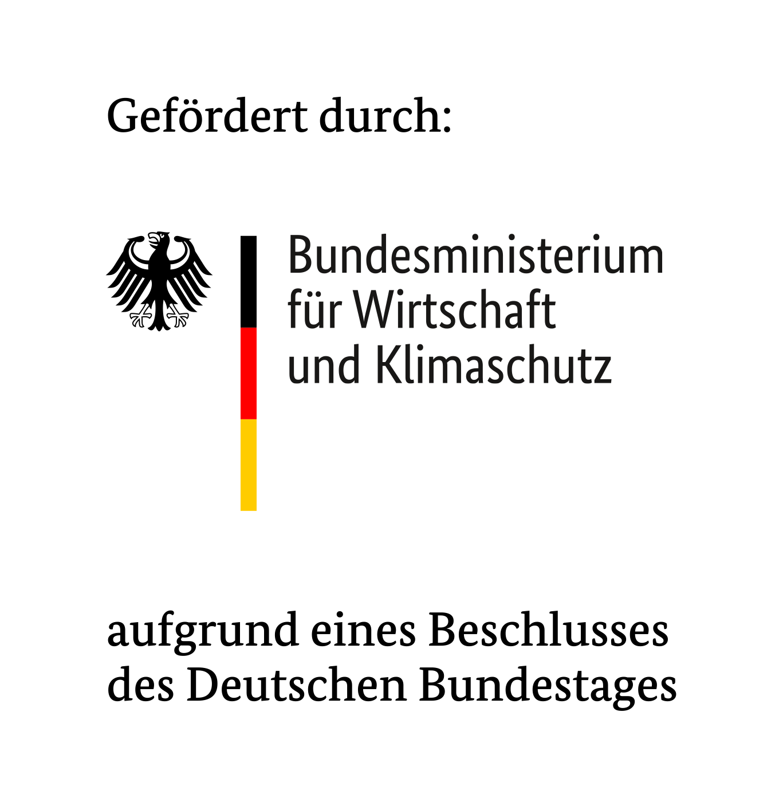
Logo: Projektträger Jülich

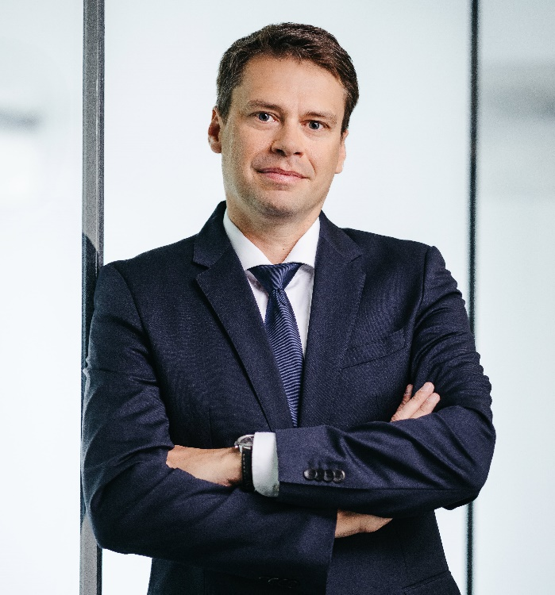

Sven Schreiber, Geschäftsführer Alfa Laval Mid Europe.
(Bild: Alfa Laval)

